Los ayuntamientos y la salud pública. II
Disponer de un médico para pobres de solemnidad no era esta la única competencia que asumía el concejo en la preservación de la salud pública. También se ocupaba del control del estado sanitario de las “mujeres galanas” que ofrecían sus servicios en la mancebía. En mayo de 1619, por fallecimiento del titular, el licenciado Gonzalo de Cáceres, que ejercía de “cirujano de la putería”, se nombra en su sustitución a dos facultativos para que se encargasen de visitar a “las mujeres de la casa pública para ver las que estaban sanas”. No es este el lugar apropiado para analizar el contradictorio rol que jugaba el concejo ante la prostitución, una actividad condenada socialmente, pero necesaria para preservar cierta paz social y evitar la proliferación de violaciones. En un ejercicio de doble moral, la mancebía era entendida como un mal necesario y sobre el que se ejercía una discreta tutela.
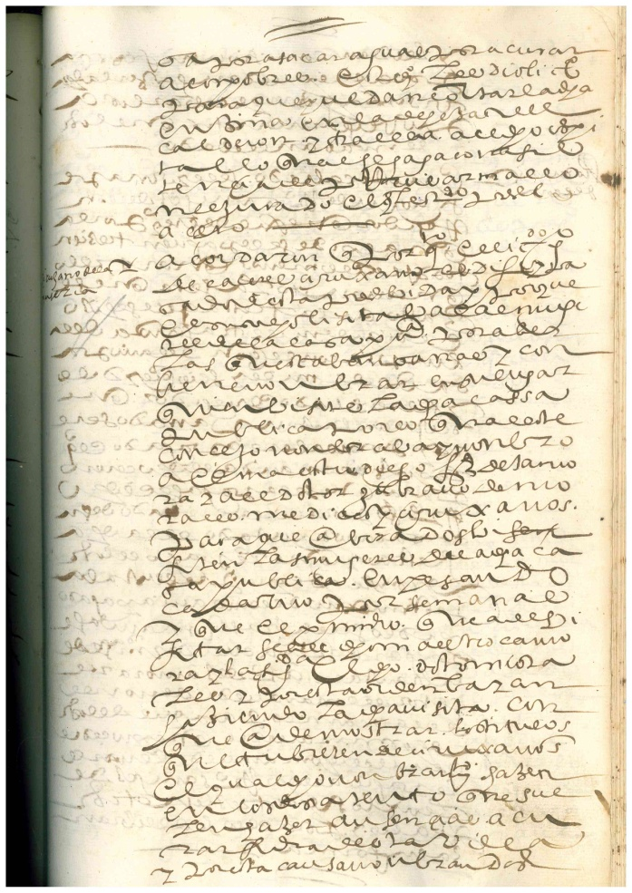
Actas Capitulares 1618-1622. Acuerdo de 17 de mayo de1619. Al margen se puede leer: Cirujano de la putería.

El concejo de Osuna, y en general los de las localidades integrantes del estado señorial de los Girones, no tuvieron como actividad predominante la atención sanitaria de los vecinos. Existían hospitales promovidos por particulares (el Hospital de la Pareja), órdenes religiosas (el de San Juan de Dios, en la actual plaza de Cervantes, o el de San Sebastián) y el fundado por el IV conde de Ureña (el Hospital de la Encarnación). Los ayuntamientos actuaban de manera casi subsidiaria, interviniendo cuando otras instancias fallaban o cuando los afectados eran vecinos con pocos recursos, pobres, huérfanos o viudas carentes de medios para sobrevivir. En 1544, un año después del despido del médico titular, el cabildo acuerda realizar una importante compra de carne de carnero –en total se debían invertir setenta mil maravedís- a instancias de los médicos de la villa, que afirmaban que se estaban produciendo muchas muertes por no disponer de abasto de ese tipo de carne ni la de aves, que eran las fuentes de proteínas animales más frecuentes junto a las de cerdo en las mesas de los que no eran ricos. En un contexto de carestía de alimentos, la desnutrición causaba estragos y la enfermedad hacía acto de presencia. No fue infrecuente que los municipios actuasen en tiempos de escasez de productos básicos e interviniesen en los mercados para evitar el desabastecimiento o combatir la acaparación y especulación de precios en estos productos. Lo que ya resulta bastante menos habitual es que se procediese a instancia de los médicos o, al menos, que se recogiese esa circunstancia en los acuerdos del cabildo.

